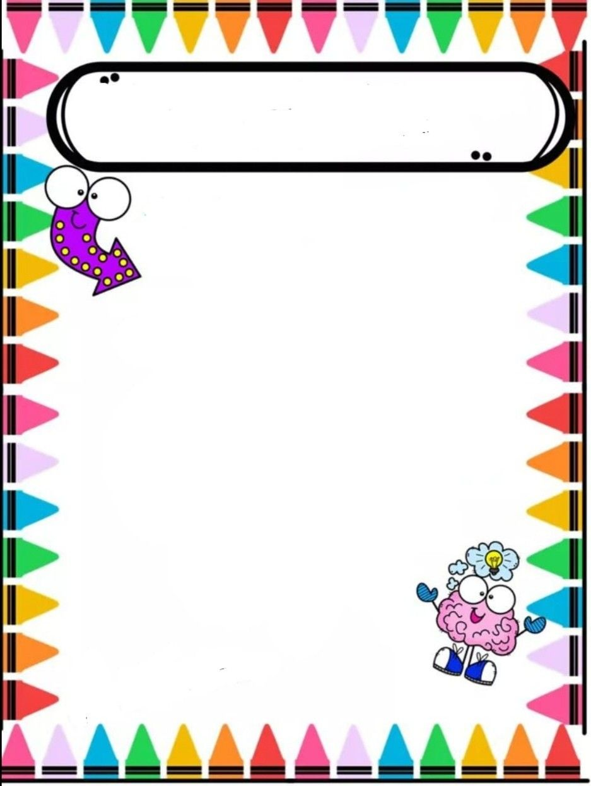

**Escuela Normal de Educación Preescolar**

**Licenciatura en educación preescolar**



**Institución de Práctica: jardín de niños” Eutimio Cuellar Goribar ” T.M.**

**Clave: 05EJN0182Z Zona Escolar:**

**Grado en el que realiza su práctica: 3° Sección: A**

**Nombre del Educador(a) Titular: Adriana Hernández Moreno**

**Total de alumnos :35 Niños:16 Niñas: 19**

**Periodo de Práctica: del 21 al 25 de junio**

**Nombre del Alumno Practicante: Itzel Sarahid García Balderas**

**Grado: 4° Sección: “B” Número de Lista: 7**

**Cronograma semanal:** 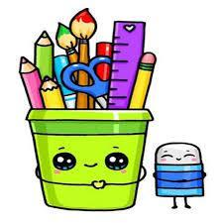

|  |  |  |  |  |  |
| --- | --- | --- | --- | --- | --- |
| Horario | Lunes | Martes | Miércoles | Jueves | Viernes |
| 11:00 | ¿Qué te da miedo? | **¿Qué sucederá?** | Michoacán a través de los textos | De compras en la librería | CTE |
| Jugamos con sonidos | Inventario de Zohar | Jugamos para cuidarnos | Palabras en náhuatl | CTE |



**Tareas de la semana:**

|  |  |  |  |  |  |  |  |
| --- | --- | --- | --- | --- | --- | --- | --- |
| **PLAN DE TRABAJO** | | | | | | | |
| **J.N. EUTIMIO ALBERTO CUELLAR GORIBAR** | | | | **MAESTRA TITULAR:**  Adriana Hernández Moreno  **MAESTRA PRACTICANTE:**  Itzel Sarahid García Balderas | | | GRUPO: 3  SECCIÓN: A |
| FECHA DE INCIO: 21 de junio de 2021 | | | | FECHA DE CIERRE: 24 de junio de 2021 | | | |
| Propósito:  Que describa y explique las características comunes que identifica entre seres vivos y elementos que observa en la naturaleza, también utiliza puntos de referencia para localizar objetos y comunicar su ubicación también comenta y cuenta leyenda , así mismo ajusta sus acciones motrices de acuerdo a nociones espaciales y temporales .  .  . | | | | | | | |
| **Fecha** | **Aprendizajes esperados** | **Título del Programa de televisión** | **Recurso (LTG, videos, etc)** | | **Medio de comunicación.** | **Actividades que propondré a los alumnos** | |
| Lunes 21 de junio | **Educación socioemocional**  Reconoce y nombra situaciones que le generan alegría, seguridad, tristeza, miedo o enojo, y expresa lo que siente. | **Que te da miedo?**  Énfasis  Reconoce y nombra situaciones que le generan seguridad y miedo | Cuaderno  Lápiz  crayolas | | Whatsapp  Facebook | Inicio: Léale al niño las siguientes situaciones y que el niño responda si le da miedo: la oscuridad, los monstruos, los insectos, los perros, gatos o algún otro animal  Desarrollo: dibuja en su cuaderno los animales que l dan miedo  Cierre: explicarle al niño que esta bien tener miedo pero que no es algo con lo que tengamos que aprender a vivir | |
|  | **Artes:**  Construye y representa gráficamente y con recursos propios secuencias de sonidos y las interpreta | **Jugamos con sonidos**  Énfasis  Interpreta secuencias de sonidos | Celular  Computadora | | WhatsApp  Facebook | Inicio: mostrarle el siguiente video al niño <https://www.youtube.com/watch?v=82am2Vjys68>  Desarrollo: practicar el siguiente musicograma cuando ya lo domine  Cierre grabar un video y subirlo como evidencia a Facebook | |
| Martes 22 de junio | **Exploración y comprensión del mundo natural y social**  Experimenta con objetos y materiales para poner a prueba ideas y supuestos. | **Que sucederá?**  **Énfasis:**  Explica qué cree que va a pasar en una situación observable, con base en ideas propias y en información que haya recopilado. | Hielo  Vaso  Agua  Sal | | WhatsApp  Facebook, | Inicio: Pedir al niño que piense como sacar un cubito de hielo de un vaso con agua sin tocarlo.  Después de dar sus respuestas, y que imagine todo lo que pueda proceda a colocar los demás materiales.  Desarrollo: Coloque un hilo tocando el hielo y luego eche un poco de sal y antes de levantar pregunte ¿crees que se levantará?¿porque piensas eso?  Luego que observe lo que sucede ¿Qué sucedió? ¿estuviste en lo correcto? Anote cada respuesta y momento en el cuaderno | |
|  | **Pensamiento matemático**  Contesta preguntas en las que necesite recabar datos; los organiza a través de tablas y pictogramas que interpreta para contestar las preguntas planteadas  . | **Inventario de Zohar**  **Énfasis**  Recaba información y la organiza en tablas. | Ficha  Crayones  Lápiz | | Whatsap  Facebook | Inicio: observa la ficha que se enviara por whatsap  Desarrollo: cuenta los juguetes que hay en la parte derecha luego luego regístralo en la tabla coloreando los espacios correspondientes agrega tu nombre y la fecha del día de hoy  Cierre: envía evidencias fotográficas a Facebook | |
| Miércoles 23 de junio | **Lenguaje y comunicación**  Interpreta instructivos, cartas, recados y señalamientos. | **Michoacán atraves de los textos**  **Énfasis**  Identifica algunos portadores de textos. | Periódico  Cuaderno  Lápiz  pegamento | | Facebook  WhatsApp | Inicio: Buscar un periódico alguna noticia relevante sobre la ciudad  Desarrollo: observen noticias que sean populares de su lugar, después que analice el tipo de texto y para que nos sirve pegra la noticia en el cuaderno  Cierre: enviar evidencias fotográficas a Facebook | |
|  | **Educación física**    Realiza movimientos de locomoción, manipulación y estabilidad, por medio de juegos individuales y colectivos. | **Jugamos para cuidarnos**  **Énfasis**  Realiza actividad física a partir del juego motor reconociendo la importancia que tiene para su salud. | Pelota  Globo  Cesta  Portería | | Facebook  WhatsApp | Inicio: Explique al niño la importancia de hacer ejercicio y realicen un juego en casa como futbol o volibol  Desarrollo: con un globo o pelota jugar a algunos de los de portes antes mencionados y escribir en el cuaderno para que les sirve ese juego a su cuerpo y a su salud | |
| Jueves 24 de junio | **Pensamiento matemático** Identifica algunas relaciones de equivalencia entre monedas de $1, $2, $5 y $10 en situaciones reales o ficticias de compra y venta. | **De compras en la librería**  **Énfasis**  Usa monedas de $1, $2 y $5 en situaciones ficticias de compra y venta | pelota,  dos peluches,  un carro,  un cuento,  monedas de $1, $2 y $5 para tener un total de $15  pedazos de papel de 5x5 para usarlos como etiquetas y ponerle precio a los juguetes | | Facebook  WhatsApp | Inicio: presta atención a la explicación de las monedas de $5 y $2 pesos por parte de la educadora  Desarrollo: simula comprar objetos en la juguetería por lo que usaremos lo siguiente: una pelota, dos peluches, un carro o una muñeca, un cuento, les pondrá a cada uno los precios y luego comprar los artículos  Cierre: cuenta en voz alta las monedas que utilizara parar reaizzar la transacción | |
|  | **Lenguaje y comunicación**  Conoce palabras y expresiones que se utilizan en su medio familiar y localidad, y reconoce su significado | **Palabras en náhuatl**  Énfasis  Conoce expresiones familiares y de su localidad. | Cuaderno  Crayolas pegamento | | Facebook  WhatsApp | Inicio: observa el siguiente video: <https://www.youtube.com/watch?v=yzs-9Nx-sRM>  Desarrollo: previamente se le habrá solicitado que investigara tres palabras de origen nahuatl que usamos en la vida cotidiana anotarlas en el cuaderno hacer un dibujo o pegar algún recorte alusivo y exponerlo en clase  Cierre: comenta cuales palabras aprendió el día de hoy | |
| Viernes 25 de junio | **Comprensión del mundo natural y social**  Consejo Técnico Escola |  |  | | WhatsApp  Facebook |  | |
|  | **Ingles**  Consejo Técnico Escolar |  |  | | Facebook  Whatsapp |  | |

|  |  |  |
| --- | --- | --- |
| Acciones específicas para los estudiantes que requieran mayor apoyo.   * Repetir alguna actividad de APRENDE EN CASA que le haya gustado y platicar sobre la finalidad de esta. * Elaborar un diario donde con ayuda de mamá o papá puedan registrar las actividades donde presenta el niño mayor dificultad para poder brindarle apoyo de una manera más específica. * Ser muy descriptivo con sus descripciones o dibujos, esto ayudará al niño a aumentar su imaginación. * Motivar durante las actividades. * Practicar el conteo siempre con objetos y todos los días. * Hacerle preguntas guía que motiven a la conversación sin dar respuesta ¿y luego? ¿tú que piensas? ¿Qué pasará después? * Use su imaginación y creatividad con los materiales sino tiene algo, pregunte a su maestra lo que puede cambiar.   NO ES NECESARIO imprimir las fichas, se pueden utilizar para saber cómo registrar en un cuaderno reciclado. | | |
| ACTIVIDADES | RECURSOS (LTG, VIDEOS, ETC | MEDIO DE COMUNICACIÓN/FECHA |
| Ver programa de televisión y hacer una actividad de cada día en el cuaderno | WhatsApp, Facebook | Por medio de llamada se mantendrá contacto con la familia. |
| Acciones específicas de seguimiento o retroalimentación para el logro de los aprendizajes esperados   * Revisión constante de las actividades enviadas por los alumnos. * Envío de voz por parte de la docente para motivarlos a continuar aprendiendo. * Si la comunicación es por WHATS APP envío de stickers motivadores al igual por el grupo de Facebook. * Si no hay comunicación hacer una llamada o enviar un mensaje motivador por mensaje. * Seguimiento una vez a la semana por videoconferencia o llamada con los alumnos para resolver dudas, preguntas y fortalecer su aprendizaje (dependiendo de las dificultades o dudas que se vayan presentando).   Según sea necesario realizar una reunión virtual con algún niño que amerite atención personalizada. | | |
| ACTIVIDADES | RECURSOS (LTG, VIDEOS, ETC | MEDIO DE COMUNICACIÓN/FECHA |
| SEMANA 7  -Videos en vivo (página de Facebook) 2 días de la semana (Lunes, Miércoles y Viernes)  -Descripción breve de las actividades y materiales a utilizar. Así como videos, imágenes, canciones o sonidos por medio de las plataformas de Whats App y Facebook.  -Sesiones con alumnos los días martes y jueves.  -Audios para los alumnos con descripción breve de las actividades  -Llamadas telefónicas.  -Audios personalizados.  -Recepción y revisión de evidencias.  -Envió de stikers motivacionales.  -Implementación de °cuadro de honor° (manera semanal). | Teléfono  Videos | WHATSAPP |
| Actividades permanentes y/ o de vida saludable (aula/colectivas):   1. Hablar de la importancia de quedarse en casa. 2. **Practicar el lavado de manos y otras medidas de prevención cada vez que realice alguna actividad.** 3. Programa de Lectura. | | |
| -PROGRAMA DE LECTURA EL CUENTO DE ESTA SEMANA:  **\*Cuento y canción con el valor del: “”** | | |
| VALORACIÓN DEL DOCENTE DE LA ESTRATEGIA A DISTANCIA: (Aspecto para compartir y retroalimentar entre docentes)   * SE IMPLEMENTAN ACCIONES DE RECONOCIMIENTO HACIA LOS ALUMNOS QUE REALIZAN LA TOTALIDAD DE LAS ACTIVIDADES * SE RETOMARAN ACCIONES PARA FAVORECER LA ASIGNATURA DE FORMACIÓN CIVICA Y ÉTICA. | | |

|  |  |  |  |
| --- | --- | --- | --- |
| Campo o área  Educación socioemocional | Aprendizaje esperado  Reconoce y nombra situaciones que le generan alegría, seguridad, tristeza, miedo o enojo, y expresa lo que siente | | |
| Indicador | Logrado | Requiere apoyo | Observaciones |
| Reconoce situaciones que le generen emociones |  |  |  |
| Expresa lo que siente |  |  |  |

|  |  |  |  |
| --- | --- | --- | --- |
| Campo o área  Exploración y comprensión del mundo natural y social | Aprendizaje esperado  Experimenta con objetos y materiales para poner a prueba ideas y supuestos. | | |
| Indicador | Logrado | Requiere apoyo | Observaciones |
| Utiliza materiales para poner a prueba ideas y supuestos |  |  |  |
| Experimenta con objetos |  |  |  |

|  |  |  |  |
| --- | --- | --- | --- |
| Campo o área  Lenguaje y comunicación | Aprendizaje esperado  Interpreta instructivos, cartas, recados y señalamientos | | |
| Indicador | Logrado | Requiere apoyo | Observaciones |
| Interpreta instructivos, cartas y recados |  |  |  |
| Identifica algunos portadores de texto |  |  |  |

|  |  |  |  |
| --- | --- | --- | --- |
| Campo o área  Pensamiento matemático | Aprendizaje esperado  identifica algunas relaciones de equivalencia entre monedas de $1, $2, $5 y $10 en situaciones reales  o ficticias de compra y venta. | | |
| Indicador | Logrado | Requiere apoyo | Observaciones |
| Sabe valor de las monedas de $1 y $2 |  |  |  |
| Tiene noción de como utilizarlas al simular una compra |  |  |  |

|  |  |  |  |
| --- | --- | --- | --- |
| Campo o área  Educación física | Aprendizaje esperado  Propone distintas respuestas motrices y expresivas ante un mismo problemas. | | |
| Indicador | Logrado | Requiere apoyo | Observaciones |
| Selecciona acciones motrices |  |  |  |
| Las basa en el reconocimiento de si mismo |  |  |  |

|  |  |  |  |
| --- | --- | --- | --- |
| Campo o área  Pensamiento matemático | Aprendizaje esperado  Contesta preguntas en las que necesite recabar datos; los organiza a través de tablas y pictogramas que interpreta para contestar las preguntas planteadas. | | |
| Indicador | Logrado | Requiere apoyo | Observaciones |
| Recaba información y la separa en tablas |  |  |  |
| Contesta preguntas para recabar información |  |  |  |

|  |  |  |  |
| --- | --- | --- | --- |
| Campo o área  Lenguaje y comunicación | Aprendizaje esperado  Conoce palabras y expresiones que se utilizan en su medio familiar y localidad, y reconoce su significado. | | |
| Indicador | Logrado | Requiere apoyo | Observaciones |
| Conoce expresiones familiares y de su localidad. |  |  |  |
| Reconoce el significado de algunas palabras |  |  |  |